《计算机网络》实验报告
姓名： | 唐可寅 | 学号： | 201710253110
班级： | 17GB计算3班 | 指导教师： | 陈小娟
实验题目： | 网络数据抓包分析

一、实验目的
掌握wireshark的使用方法，学会数据包获取方式，理解各种数据的格式。
二、实验环境
（1)服务器一台（可用普通机PC 做为服务器，已安装Windows ）
（2)客户机若干台（可按班级分成若干组）
（3)Windows 软件（可放在指定的共享网络目录中）
三、实验内容
使用wireshark抓取网络通信数据包，分析数据格式。
四、实验步骤
实验一
- 设置过滤条件host 192.168.0.99 and icmp
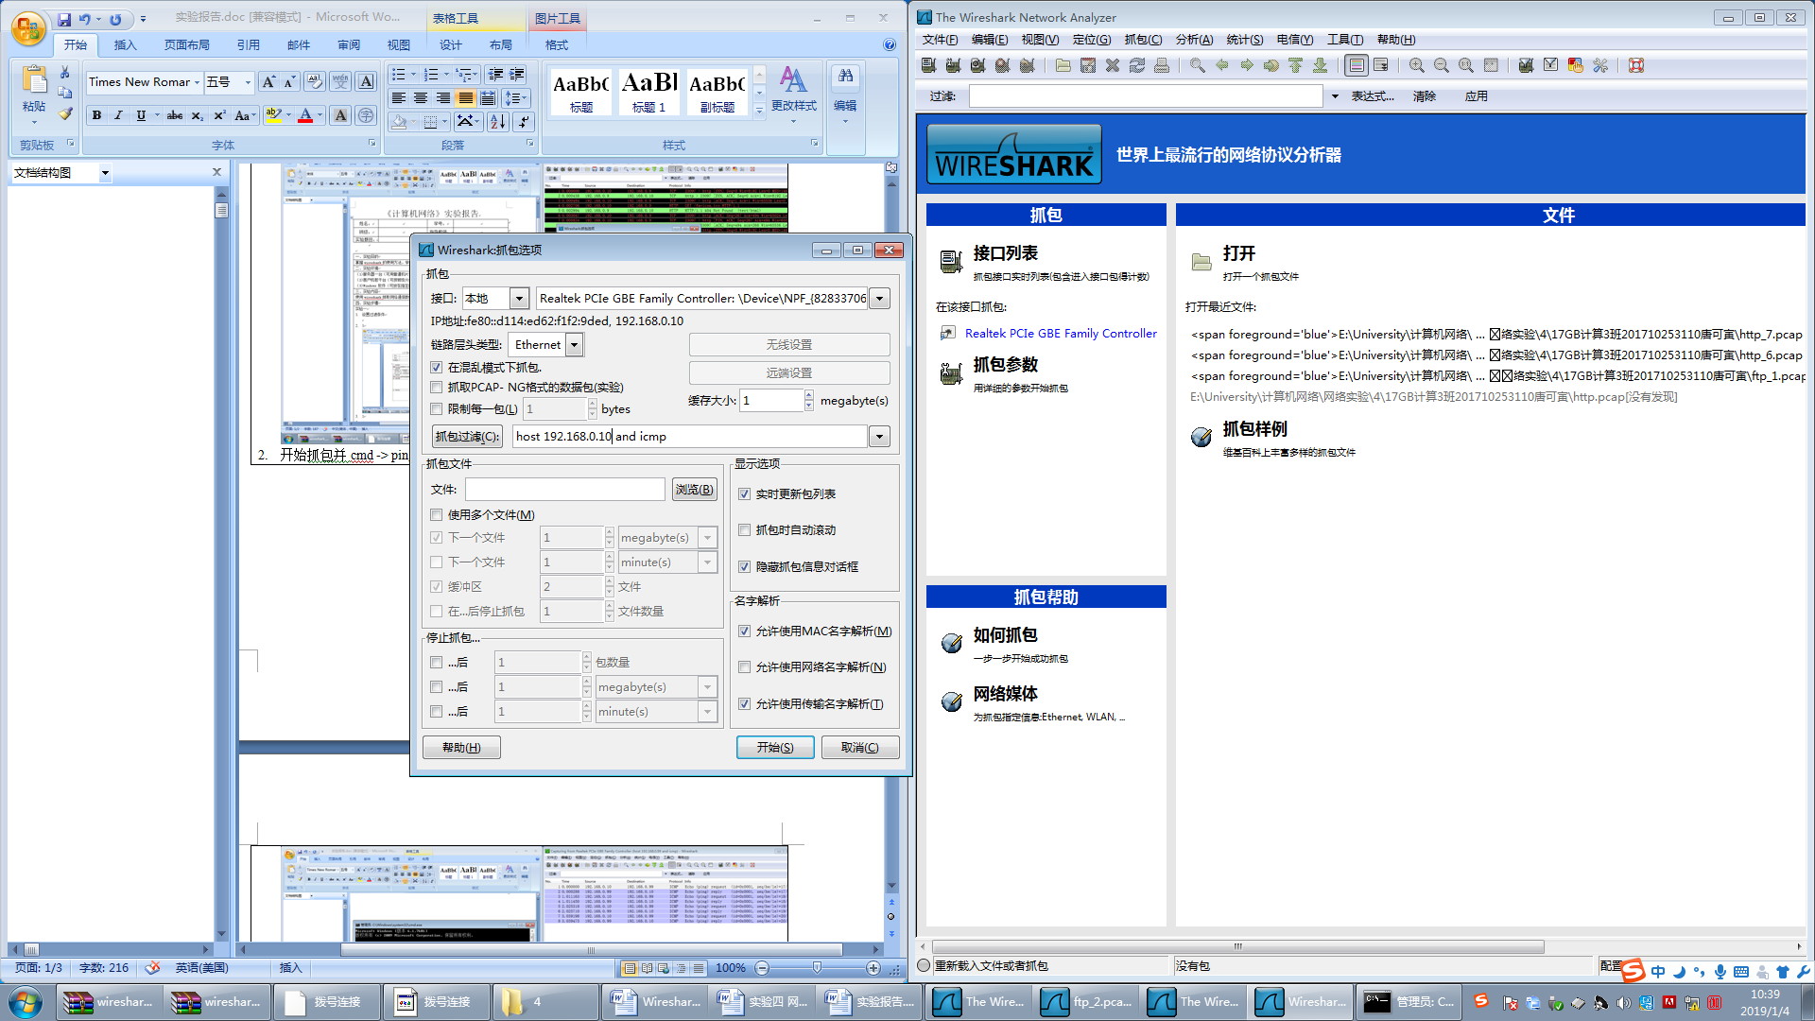
- 开始抓包并cmd -> ping 192.168.0.99
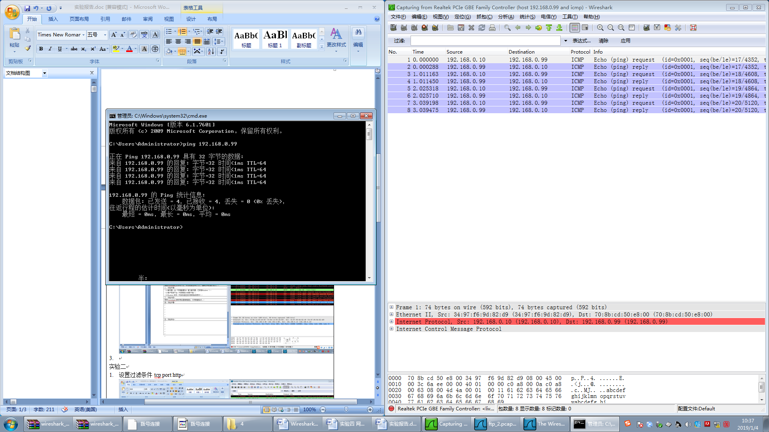

实验二
- 设置过滤条件tcp port http
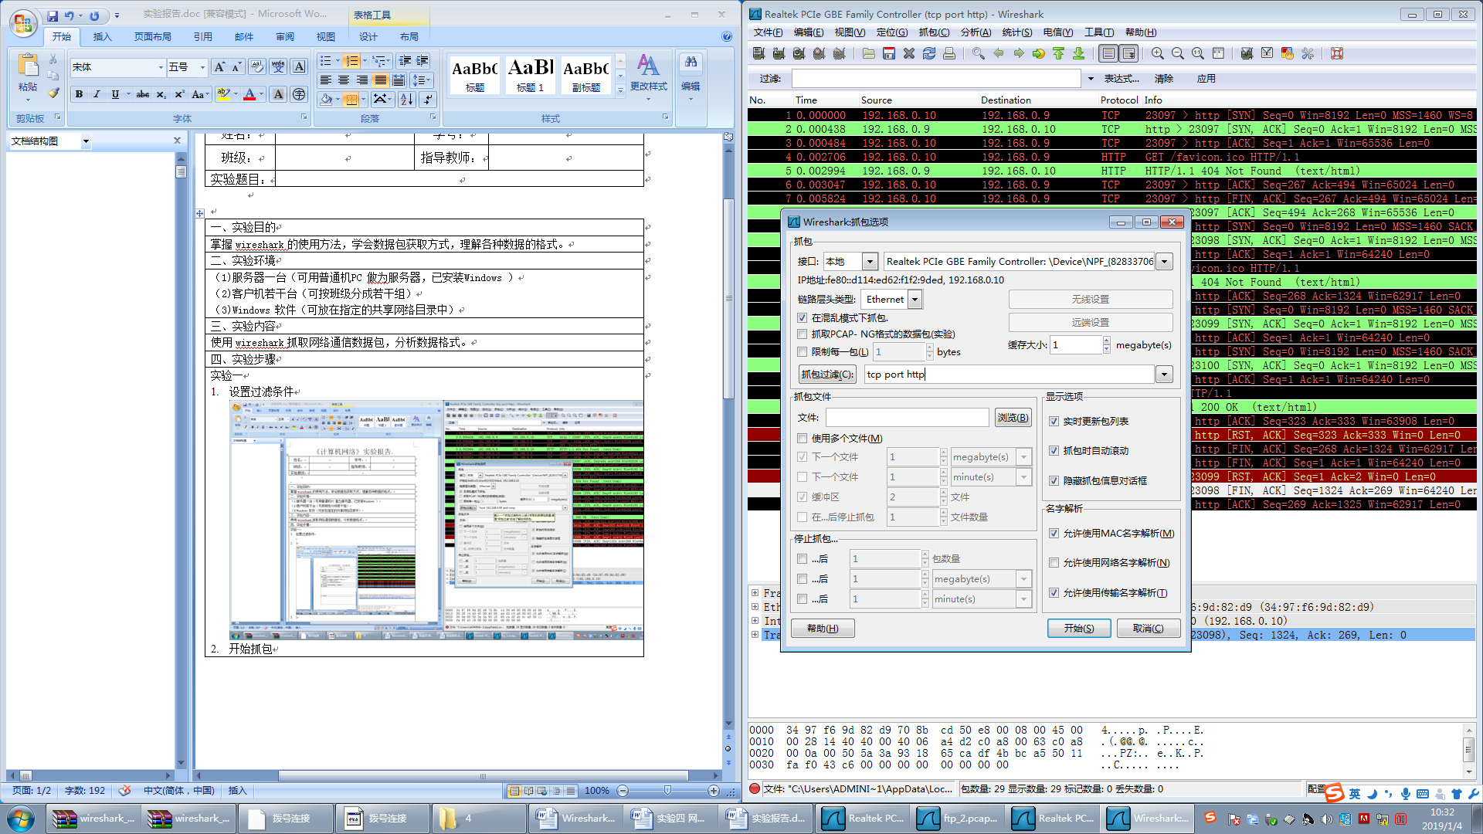
- 开始抓包并使用浏览器访问http://192.168.0.99
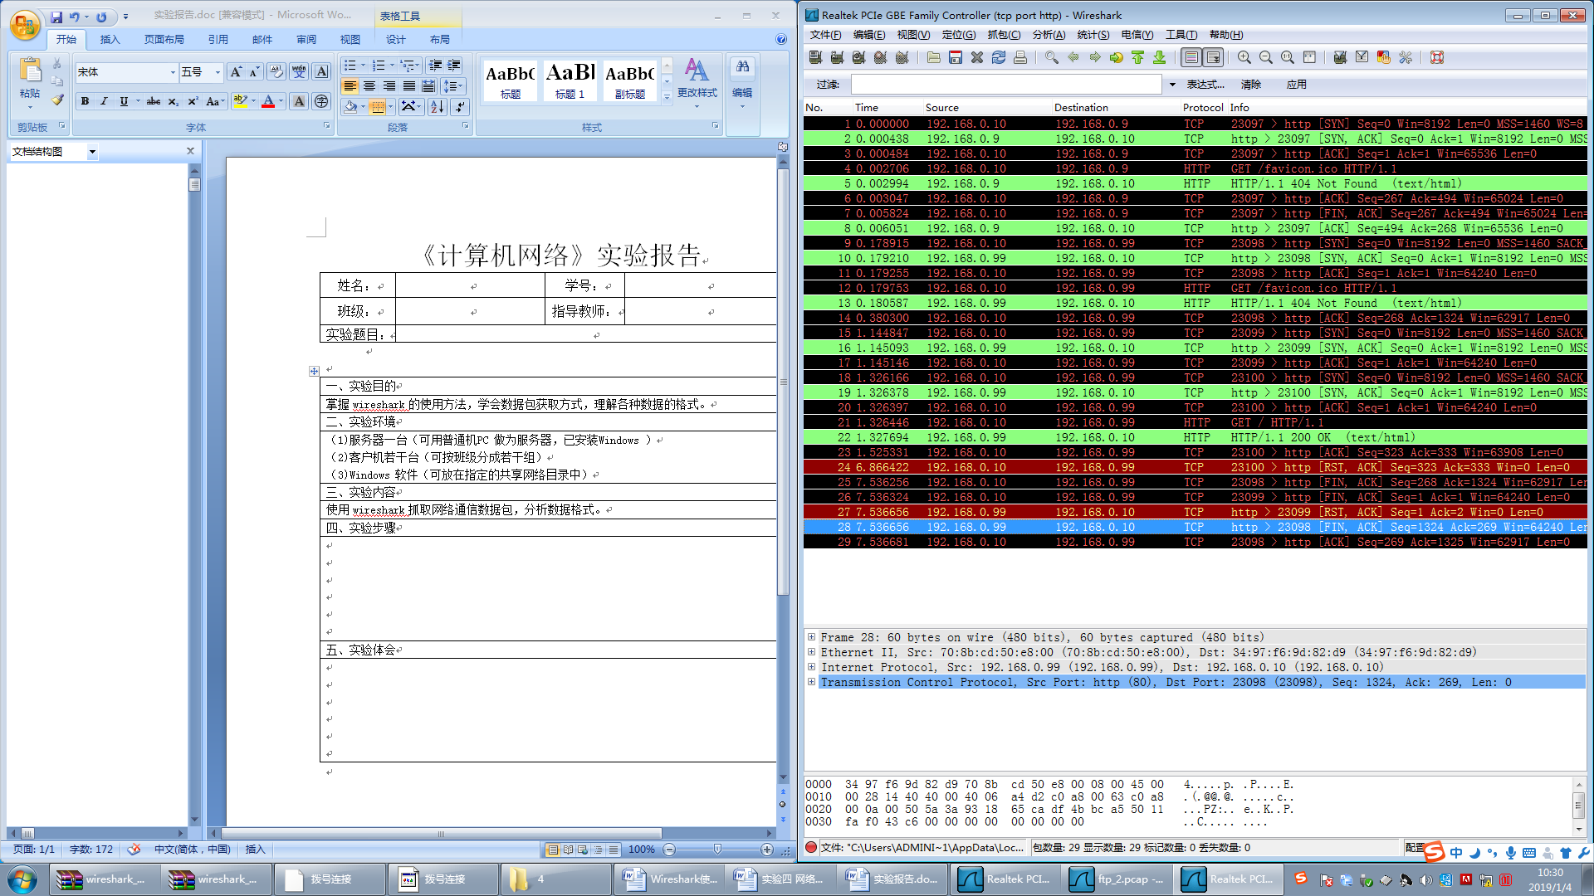

实验三
- 设置过滤条件tcp port ftp
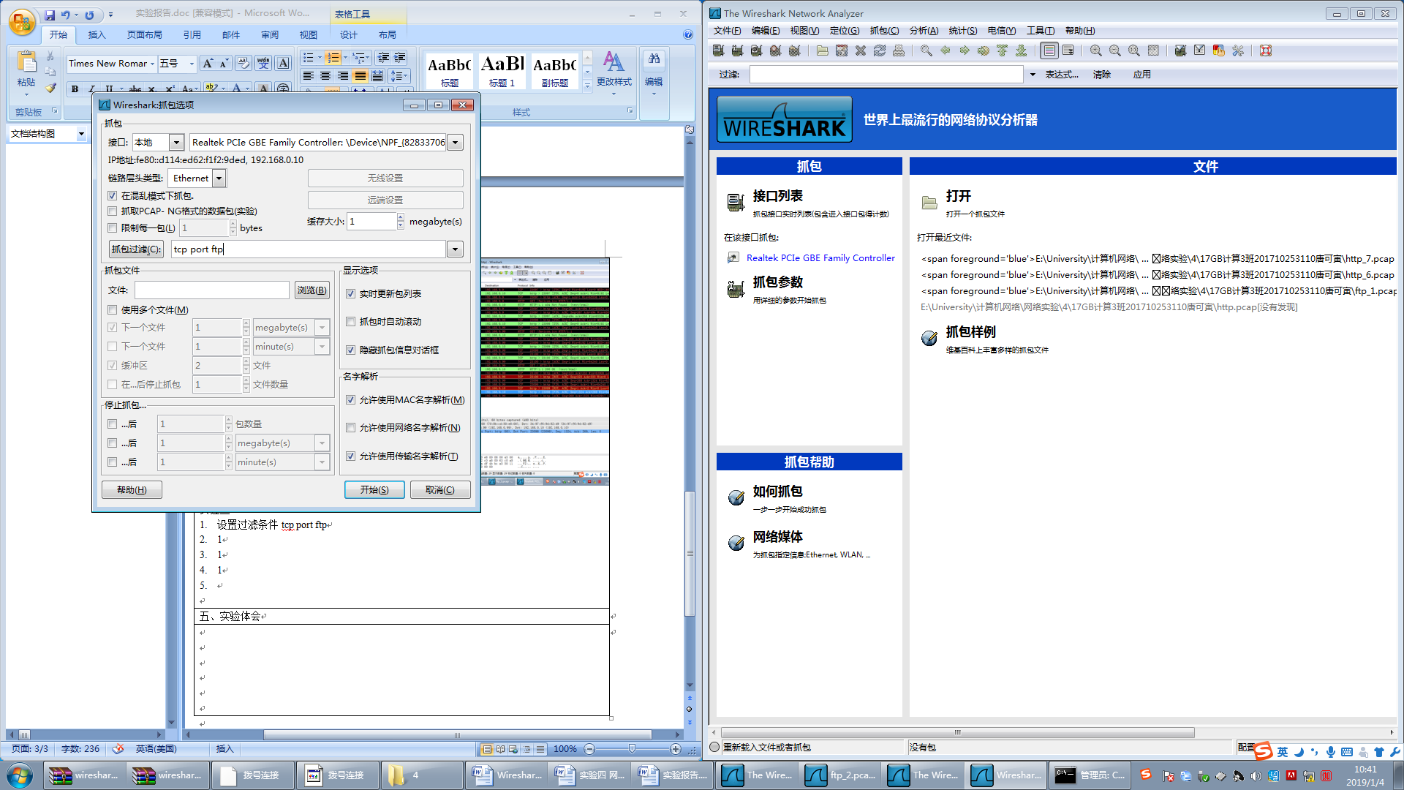
- 开始抓包并使用浏览器访问ftp://192.168.0.99
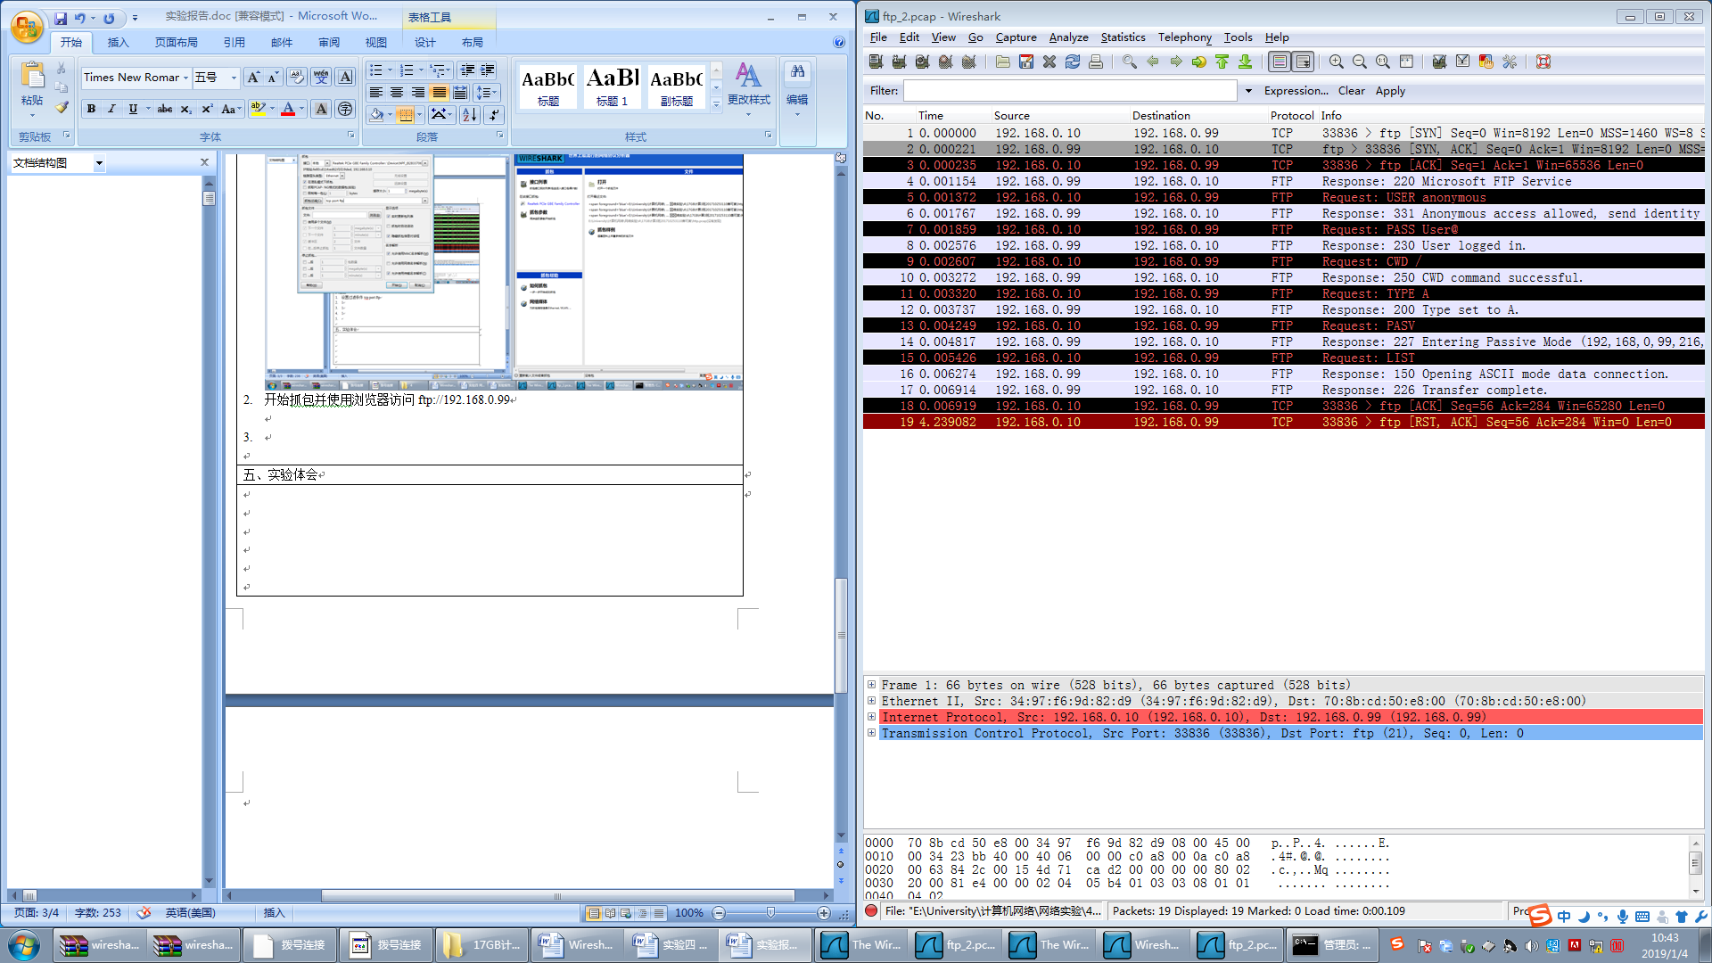

五、实验体会
了解并掌握网络抓包基本方法、过滤条件、过程

